Factores y Relaciones que Afectan la Incorporación de Tecnologías de
Información y Comunicación en la Educación Superior

Ortiz Medina Pedro Martín
Instituto de Ciencias Matemáticas (ICM) Escuela Superior Politécnico del Litoral (ESPOL) Campus Gustavo Galindo, Km 30.5 vía Perimetral Apartado 09-01-5863. Guayaquil, Ecuador p_ortiz77@hotmail.com

Chiluiza García Katherine Malena, PhD. Facultad de Ingeniería Eléctrica y Computación (FIEC) Escuela Superior Politécnico del Litoral (ESPOL) Campus Gustavo Galindo, Km 30.5 vía Perimetral Apartado 09-01-5863. Guayaquil, Ecuador kchilui@espol.edu.ec

Resumen

Este estudio busca explorar los factores y relaciones que afectan la incorporación efectiva de las tecnologías de información y comunicación (TIC´s) en el aula de clase, por parte de docentes de Educación Superior del Ecuador y en particular de aquellos docentes y universidades vinculadas con el Consorcio Ecuatoriano para el Desarrollo de Internet Avanzado – CEDIA.. El estudio se divide en dos partes. La primera, se enfocó en crear una línea base en relación a la infraestructura disponible y tipos de uso de la tecnología en las Universidades; explorar el tipo de capacitación que siguen los docentes en la inclusión de TIC´s en el aula y políticas que se promueven a nivel Institucional en relación a las TIC´s en procesos educativos. La segunda parte del estudio, se enfocó en entender qué influencia a los docentes universitarios en adoptar tecnologías; lo cual resultó ser, el grado de conocimiento de la tecnología y el grado de innovación tecnológica que un docente posee, lo cual es un factor totalmente interno del individuo. Se presentan conclusiones vinculadas a la especial atención que deben prestar los tomadores de decisiones de las universidades en relación a la capacitación en el uso de tecnologías, pues es el factor más fuertes para predecir la adopción de TIC´s.

Palabras Claves: TIC´s, CEDIA, correlación, educación, innovación, tecnología, factores, relaciones.

Abstract

This study seeks to explore the factors and relationships that affect the effective inclusion of Information and Communications Technologies (ICT) in the classroom at the Higher Education level; in particular in those professors from universities linked to the Ecuadorian Consortium for the Development of Advanced Internet-CEDIA. The study is divided in two phases. First phase is focused on creating a baseline in relation to the available infrastructure and ICT uses in the Universities; explore the kind of training followed by professors in the inclusion of ICT in the classroom and the policies promoted at the institutional level about ICT in educational processes. The second part of the study is focused on understanding what influences the professors in adopting technologies. The level of knowing about technology and the level of technological innovativeness that professors show resulted to be important factors and totally linked to the individual. The paper concludes that the decision takers should take especial attention to the training their teachers receive in the use of technologies, because this is the strongest factor to predict the adoption of ICT.

1. Introducción

El objetivo general de la presente investigación fue explorar los factores y relaciones que afectan la incorporación efectiva de las tecnologías de información y comunicación (TICs) en el aula de clase por parte de docentes de Educación Superior y en particular de aquellos vinculados con el Consorcio Ecuatoriano para el Desarrollo de Internet Avanzado – CEDIA.
Este documento presentará los objetivos, actividades, resultados y productos que se han obtenido a lo largo del desarrollo de este proyecto, en dos fases. La primera fase buscó identificar los usos que los docentes de educación superior hacen de las TIC´s en el aula, en la segunda fase se levantó información sobre actitudes de los profesores en relación al uso del computador y TIC´s.
El documento esta organizado por fases y en las secciones donde se describen las fases se incluyen también los objetivos, materiales y métodos utilizados, resultados, análisis de resultados y hallazgos encontrados a partir de los resultados durante la ejecución de éstas.

2. Fase 1: identificación de los usos que los docentes de educación superior hacen de las tic’s en el aula.

En esta fase se realizó el levantamiento de información de la infraestructura tecnológica disponible en función al número de alumnos, profesores, soporte y uso administrativo de cada Universidad participante en el estudio. Así mismo, se buscó identificar cómo es usada la infraestructura tecnológica en las aulas. En esta parte del estudio participaron 15 Universidades y Escuelas Politécnicas que pertenecen a CEDIA, el estudio se realizó durante el año 2006.
De estas 15 Universidades y Escuelas Politécnicas el 66,7% son públicas y el 33,3% son privadas. El
86,7% se encuentran ubicadas en la región Sierra y el
13,3% en la región Costa; adicionalmente, el 93% de las Instituciones indicaron que mayormente atienden a estudiantes que viven en zonas urbanas y el 6,7% de las Universidades indicaron que atienden a estudiantes de zonas rurales.

3. MATERIALES Y MÉTODOS

Se diseñó un cuestionario que constó de 25 preguntas, el cual permitía recabar información sobre: Población estudiantil y docente, tecnología disponible y uso de las mismas (educación virtual y presencial, investigación, entre otras). El cuestionario fue colocado en una plataforma Web, de forma que el llenado del mismo fue en-línea, Los datos se almacenaron en una base de datos para su posterior
análisis. Este cuestionario fue llenado por el director del Centro de Cómputo de cada institución.
Los datos fueron analizados utilizando el paquete estadístico SPSS ver.13.0. Para esta parte del análisis se hizo uso de estadística descriptiva, y tablas
cruzadas, con el fin de observar los valores de
tendencia central, de dispersión.

4. Resultados

Con respecto a los análisis descriptivos tenemos:

4.1 Estudiantes

Se observa que las universidades reportaron recibir en sus aulas a estudiantes mayormente de clase media (46.7%) y media baja (40%), el porcentaje restante corresponde a estudiantes de clase alta (13.3%). El número de estudiantes por aula se reportó en un rango entre 15 y 60, siendo 25 y 30 las opciones más frecuentes (40%).
El número de estudiantes que asisten a las universidades a nivel de pregrado es muy variable, el mínimo reportado fue de 1.300 y el máximo 35.000.
La distribución de estudiantes por nivel fue la
siguiente: 157.626 en pregrado, 21.352 en postgrado y
13.561 en educación continua y/o libres.

4.2 Computadores y TIC’s

El número de computadores disponibles en las universidades varía, dependiendo principalmente del número de estudiantes. El uso que se da a los computadores fue reportado de la siguiente manera:
6.418 asignados para estudiantes en laboratorios de computación, 1.985 computadores para docentes, 816 computadores para investigadores, 3.427 para uso administrativo en las Universidades.
Nuevamente, los valores individuales son muy variables, por tal razón se elaboró la Tabla 1, donde se muestran descriptivos en relación al uso asignado a computadores.
Los computadores están distribuidos en los campus de las Universidades y algunos de ellos tienen acceso al Internet y otros no, en la Figura 1 se muestra la relación que hay entre las computadoras con acceso al Internet respecto al total de computadoras en las Universidades.

Tabla 1. Descriptivos del uso asignado a computadoras en las Universidades asociadas a CEDIA
Uso asignado | Mínimo | Máximo | Media | D.E.
Estudiantes | 41 | 1.000 | 427.9 | 291.8
Profesores | 2 | 800 | 132.4 | 208.6
Investigadores | 3 | 250 | 54.5 | 70.8
Administrativos | 15 | 500 | 228.5 | 166.5

14 000
12646

12 000

10 000

8000
# de PC´s

6000

4000

2000

0

6665

Número de PC´s TOTA L Número de PC´s con acceso a int ernet

El estudio levantó datos en relación al número de cursos que hacen uso de TIC’s, se logró identificar dos tipos de cursos, aquellos que apoyan a la educación presencial o tradicional y aquellos que fueron diseñados para realizar educación a distancia.
En relación a los cursos que apoyan a la educación presencial, la Tabla 2 muestra el número de universidades que tienen publicados este tipo de cursos en Internet

Figura 1. Número de computadoras con acceso a
Internet respecto al Total de las computadoras.

Se levantó información del número de equipos conectados a Internet y su ubicación, un porcentaje importante de los equipos se encuentran a disposición de los estudiantes, en segundo lugar se encuentra el área administrativa de las Instituciones, los computadores de los profesores y las bibliotecas se ubican en el tercer y cuarto lugar en acceso a Internet; son pocos los computadores de las aulas que ofrecen conectividad, véase Figura 2.

4.3 Políticas de uso de TIC’s

Otro de los elementos que se levantó en relación al uso de computadores y TIC’s en las universidades, fue la existencia de políticas que promuevan su uso. Las universidades mayormente poseen políticas que promueven el uso del Internet para: fomentar la investigación (93.3%), seguido de potenciar la educación presencial (80%), y luego potenciar la educación virtual (46.7%); muy pocas de las universidades participantes indicaron no tener políticas que promuevan el uso del Internet (6.7%). Es de notar que únicamente una universidad de las 15 del estudio respondió que existía una política específica en la Institución que fomenta el uso de TIC’s como mecanismo para innovar y mejorar el proceso de enseñanza aprendizaje.

Tabla 2. Cursos en línea, que apoyan educación presencial en las Universidades

No. De No. De % Cursos Universidades
0 5 33.3
1 2 13.3
3 1 6.7
20 1 6.7
24 1 6.7
35 1 6.7
43 1 6.7
45 1 6.7
50 1 6.7
200 1 6.7
Total 15 100.0

Como se puede observar existen 5 universidades participantes en el estudio que no tienen publicados cursos en Internet, lo que corresponde al 33%. El 53% de las universidades tiene publicados entre 3 y 200 cursos.
En lo que respecta a cursos diseñados para apoyar la educación virtual o semi-presencial las proporciones varían ligeramente, sobre todo, en lo que respecta a
Universidades que no tienen cursos que fomentan una
educación distinta a la presencial. La Tabla 3, muestra el número de cursos en línea de apoyo a la educación a distancia.

Prof esores
15%

Bibliotecas
9%

Aulas
3%
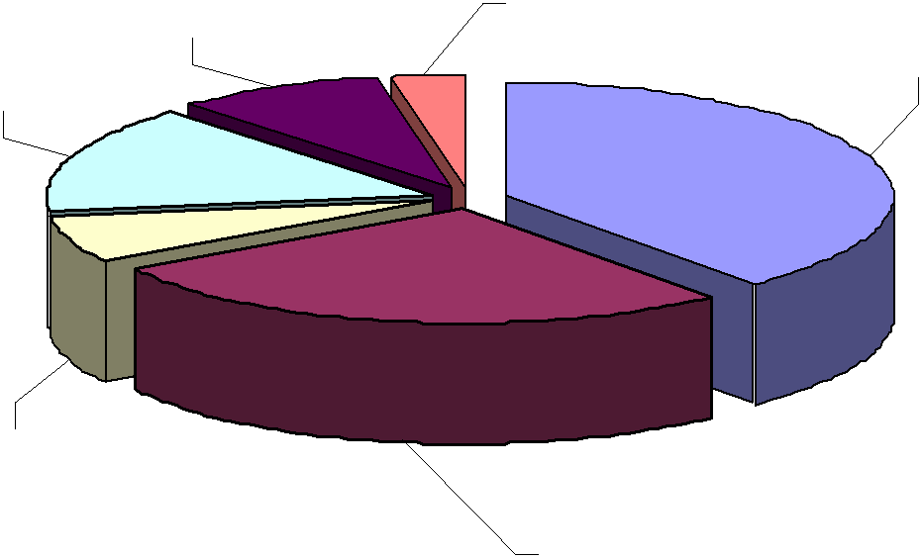

Laboratorios de
Computación
39%
Tabla 3. Cursos en línea que apoyan la educación a distancia en las Universidades

Investigación
7%

Administración
27%

Figura 2. Ubicación de Computadores con Acceso a
No. De | No. De |  | %
Cursos | Univer | sidades
0 |  | 7 |  | 46.7
1 | 2 |  | 13.3
5 | 1 |  | 6.7
12 | 1 |  | 6.7
14 | 1 |  | 6.7
15 | 1 |  | 6.7
105 | 1 |  | 6.7
120 | 1 |  | 6.7
Total | 15 |  | 100.0

Internet en las Universidades.

4.5 Herramientas de apoyo a la educación presencial, virtual o semi-presencial

Si bien el número de cursos en-línea por institución educativa varía y existen aún pocas universidades que manejan gran cantidad de cursos en Internet, es importante para el estudio identificar qué herramientas son usadas para el dictado de cursos que hacen uso de TIC’s. El 93% de las universidades hace uso de herramientas de administración de aprendizajes (LMS, Learning Management System), en segundo lugar con el 86.7%, se encuentran el correo electrónico y 26.7% hace uso además de repositorios de objetos de aprendizaje.
Otro de los aspectos explorados en este estudio fue la relación entre el ancho de banda disponible en las universidades y el número de cursos presenciales y
virtuales que hacen uso de TIC´s o que se encuentran
publicados en línea. La Figura 3, describe el ancho de banda por institución y el número de cursos presenciales y virtuales publicados en línea.
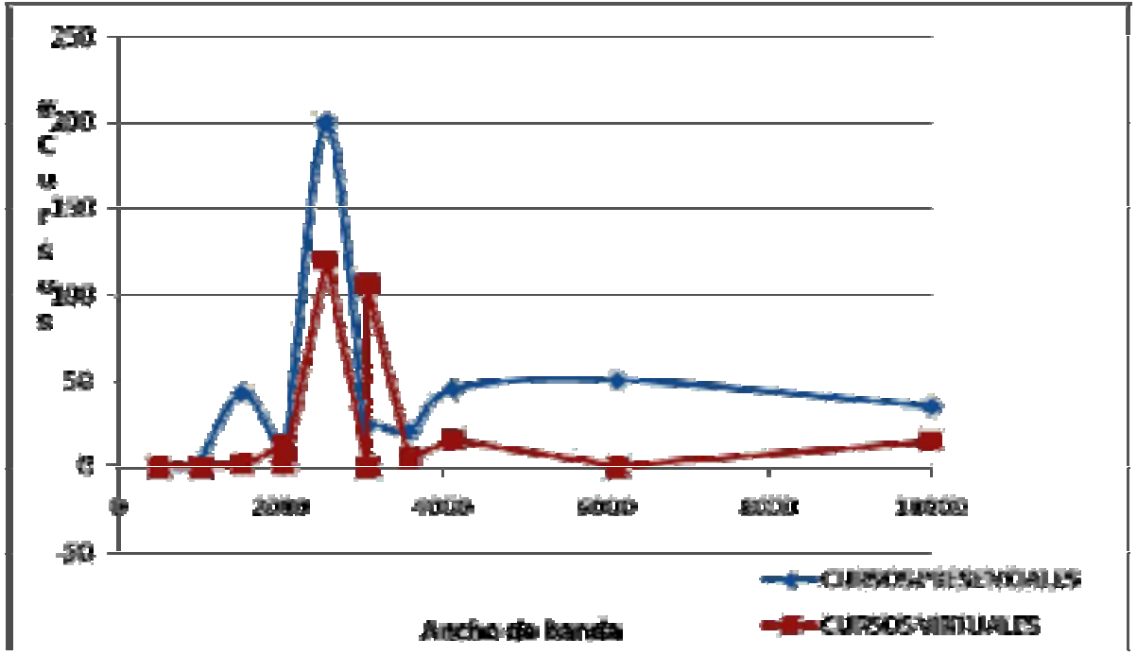

virtual vs. # Cursos Publicados en Internet como apoyo a la Educación Presencial.

Tabla 4. Cursos en línea que apoyan la educación a distancia en las Universidades
 | Valor | Grados de  Libertad | Valor P
Prueba ji-  cuadrado | 93,750(a) | 63 | ,007
Asociación de  linealidad | 7,364 | 1 | ,007
Número de casos | 15

4.6 Capacitación de profesores en temas relacionados a las TIC´s

Otra de las variables que se levantó en el estudio fue el tipo de capacitación, vinculada a TIC´s, que reciben los docentes. Como se puede observar en la Figura 4, los mayores esfuerzos de capacitación se han centrado en el uso de paquetes de oficina, seguido del uso de sistemas de administración de contenidos, luego en la generación de páginas Web y finalmente en el diseño instruccional de cursos dictados en línea.
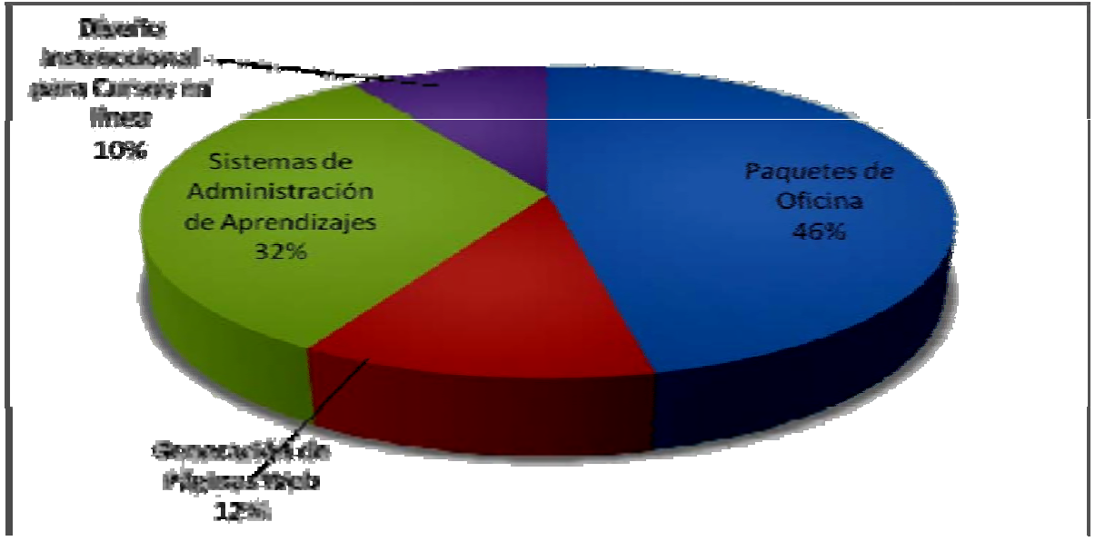

Figura 3. Ancho de banda (bits) de las instituciones respecto a los cursos presenciales y virtuales que han realizado.

La Figura 3 muestra que no existe una relación aparente entre los anchos de banda contratados (bits) por las Instituciones y los cursos presenciales y virtuales que han realizado. El número de cursos dictados en línea responderían a otro tipo de variable, como la política de la institución y su énfasis en la educación virtual o semi-presencial apoyada con tecnología; sin embargo, en este estudio no se pudo identificar si este factor particular tiene alguna injerencia en el número de cursos, por cuanto la gran mayoría de Instituciones promueve la inclusión de las TIC’s en cursos presenciales y virtuales (80% y 46%, respectivamente).
Otro análisis que se realizó en relación a los cursos en línea fue el de si existía alguna relación entre el
número de cursos presenciales y virtuales publicados, para esto se realizó un análisis de dependencia para
poder comprobar esta relación. La Tabla 4 muestra
que el nivel de significancia es importante (p=0.007), lo que nos permite concluir que existe evidencia significativa de la dependencia entre el # de Cursos Publicados en Internet como apoyo a la Educación

Figura 4 Capacitación recibida por docentes
Universitarios en sus Universidades

Adicionalmente, se buscó identificar el tipo de uso que perciben los directores de centros de cómputo que realizan los docentes en las Instituciones participantes. Los resultados fueron los siguientes:
Con una alta frecuencia de uso, los docentes utilizan los computadores como apoyo a presentaciones con diapositivas; le sigue el buscar información y presentarla en el dictado de la cátedra; en tercer lugar, se encuentra el uso del computador con paquetes de software específicos como apoyo al dictado del curso, publicar contenidos en un sistema de administración de aprendizajes y usar foros de discusión y apoyo al trabajo colaborativo en cuarto y quinto lugar, respectivamente, Figura 5.

5. Hallazgos de la fase 1

Antes de presentar los hallazgos es importante indicar que 15 universidades es una muestra pequeña de las universidades en el Ecuador y por lo tanto los resultados que se muestran a continuación, no son

concluyentes. Por otro lado, el tipo de análisis que se realizó en esta fase es limitado pues se recurrió a descriptivos estadísticos.

Otros(f oros, interacción, trabajo
colaborativo);
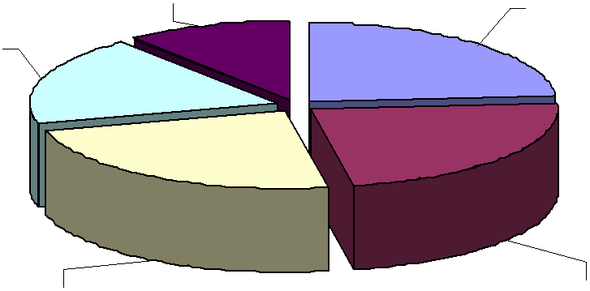

experiencia docente, entre las más importantes. El objetivo en esta segunda fase fue iniciar la creación un modelo que permita identificar qué factores influencian más la adopción de tecnologías en la educación superior y explorar el tipo de relaciones entre estos factores, cuáles son más fuertes o predicen

Publicar contenidos de cursos a través de sistemas de administración de Contenidos; 18,38%

Buscar inf ormación en Internet y
10,76%

Presentaciones en
Pow er Point; 23,77%

Paquetes de
sof tw are asociados
mejor la adopción de tecnología.
Esta fase tuvo lugar durante el año 2007, 14 universidades participaron en esta segunda parte de la
investigación con el apoyo de 233 profesores, 75% de ellos son hombres y 25% mujeres.
El rango de edades de los participantes estuvo entre
23 y 64 años, distribuidos de la siguiente forma: 58%
entre 23 y 40 años, 31% entre 41 y 52 años; y 11%

presentarla; 23,77%
a dictado de cursos;
23,31%
entre 53 y 64 años, tal como lo muestra la Figura 12.
La media de edad de los profesores es de 39.34 y una
DE. de 9.33.

Figura 5. Usos del computador con paquetes de software específicos como apoyo al dictado del curso.

La gran mayoría de universidades cuentan con una política institucional que impulsa la inclusión de TIC’s en la educación presencial o a distancia; sin embargo, faltaría operativizar la política en el aula para encontrar procesos que realmente innoven la educación superior.
La mayoría de los docentes universitarios, de acuerdo a la perspectiva de los directores de centros de cómputo, usan las TIC’s en lugar del pizarrón; es decir, realizan enseñanza tradicional con herramientas más sofisticadas y utilizan marginalmente las tecnologías disponibles; ya que a pesar de poseer diversidad de herramientas tecnológicas o mayor ancho de banda, no se refleja un mejor uso de las tecnologías, debilitando su impacto en el desarrollo y la innovación educativa.
No existe una relación fuerte entre el número de cursos disponibles en herramientas de administración de contenidos y la capacidad de ancho de banda contratadas por las Instituciones de Educación Superior participantes en el estudio.

6. Fase 2. Identificación de los factores y
Respecto a las áreas de enseñanza de los profesores, en la Figura ´6 se muestra los siguientes resultados: El
24% dicta clases en áreas de ingeniería en computación o sistemas o en programas de ciencias computacionales; 20% labora al área de Economía y
Administración de Empresas; 14% labora en
facultades de Psicología y Ciencias Educativas; 14% labora en Ingeniería en Electricidad, el resto de los profesores que colaboraron en este estudio pertenecen a facultades de Medicina, Agricultura, entre otras.

7. Materiales y métodos.

En esta fase se utilizaron dos cuestionarios. El cuestionario No.1 levantó información respecto al uso que hacen los docente de las Tecnologías en el Aula de Clase, y el cuestionario No.2 se vinculaba a las actitudes de los docentes en relación al uso del computador y las TIC´s. El cuestionario No.1 está constituido por 19 preguntas; 17 evalúan la frecuencia de uso de tecnologías dentro y fuera del aula y categorizan al uso de tecnologías en tres aspectos: administrativo (5 ítems), la tecnología como soporte al dictado de clases (6 ítems) y la tecnología como agente innovador de la educación (6 ítems).

relaciones que contribuyen o impiden la incorporación de TIC’s en el aula por parte de los docentes de educación superior y difundir los hallazgos.

La segunda fase del estudio buscó acercarse más a los docentes e indagar sobre el tipo de TIC´s que utilizan en el aula, contrastando con la información
recopilada en la fase 1 del estudio. Así también, en

Ing. eléctrica y mecánica, ciencias exactas
14%

Ing. Básica - Ciencias del mar y de la tierra
6%

Humanidades
4%

Medicina y Ciencias de la Salud
5%

Ciencias Químicas
5%
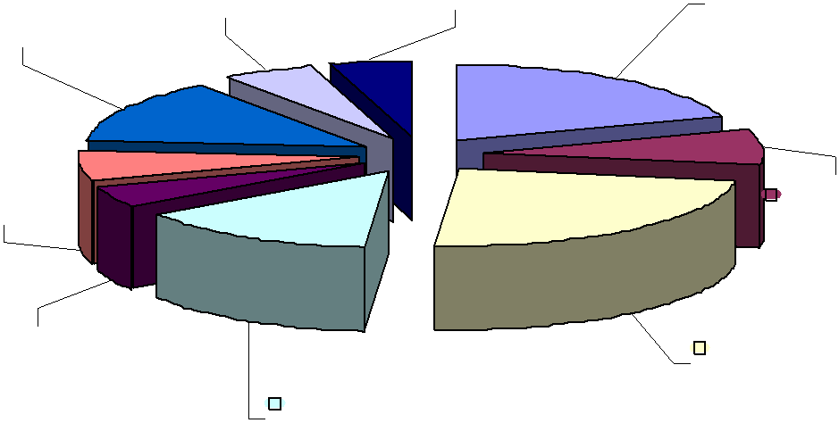

Ciencias administrativas y económicas
20%

Agricultura y agronomía
8%

Computación
24%

esta fase se levantó información sobre actitudes de los profesores en relación al uso del computador y TIC´s, pues es uno de los factores identificados como claves para la adopción de tecnologías en el aula. Adicionalmente, otras variables fueron levantadas como: género, edad, áreas del conocimiento,
Educación
14%

Figura 6. Áreas de enseñanza de los profesores

Adicionalmente, se levantó información respecto a la experiencia del docente en usar tecnología y el tipo

de entrenamiento que ha recibido en temas de tecnologías de información durante los diez últimos años. El objetivo del cuestionario No.1 fue obtener un valor asociado al grado de adopción de tecnología por parte del docente; esto a partir de la frecuencia con la que usa computadores o tecnología y el tipo de tecnología que adopta en su quehacer docente, siendo
0 el mínimo valor posible que se puede llegar a alcanzar y 20 el máximo.
El cuestionario No.2, de actitudes de docentes,
evaluó las actitudes de los docentes en relación a la tecnología y el grado de innovación de éstos usando tecnologías. El cuestionario incluye 20 ítems, desagregados de la siguiente manera: 8 ítems para medir la actitud frente a los computadores en la educación, 7 ítems para medir la actitud frente a los computadores en general y 5 para medir la actitud frente a la innovación tecnológica. Este cuestionario fue diseñado por Van Braak, Tondeur y Valcke (2004) y fue usado en un estudio similar a nivel de educación primaria en escuelas de Bélgica.
El cuestionario usado en este estudio fue adaptado para ser administrado en educación. Adicionalmente, se realizaron pruebas de consistencia interna y de
validez. Para probar la consistencia interna se probó el cuestionario con un test Alpha, el cual resultó en una consistencia aceptable (α=.69). Así mismo, se procedió a realizar un análisis de factores; en el cual, las variables se agruparon en tres componentes, y el factor más fuerte identificado y descrito a través de las variables es el de Computadoras en la Educación; adicionalmente, el 55% de los datos explican la varianza compartida. Van Braak, Tondeur y Valcke (2004), reportaron en su estudio una consistencia interna ligeramente mayor (α=.70) y el 51% de la varianza compartida entre los ítems.

8. Resultados

8.1 Uso de tecnología- Cuestionario No.1
generador de espacios para crear y compartir información. A partir de los puntajes alcanzados en cada categoría se calculó un puntaje general de adopción de tecnología; esto se lo realizó usando los puntajes obtenidos individualmente en la categoría administrativa, soporte e innovación y multiplicándolos por 1, 1.5 y 2, respectivamente. Posteriormente, se sumó estos valores y se obtuvo un puntaje final que describe el nivel de adopción de tecnología de un docente, lo que implica que a mayor puntaje, mayor adoptador de tecnología es el docente.
La Tabla 5, muestra las estadísticas descriptivas de
estos puntajes calculados con los datos de los 233 participantes. Como se puede observar en la Tabla 6, el uso de las TIC´s como agente innovador fue el que más bajo puntaje tuvo entre los docentes.

Tabla 5. Resultados del cuestionario, puntaje de docentes en relación al uso de TIC’s agrupados por categorías de uso (N=233)

 | Mínimo | Máximo | Media | D.E.
Adopción de  Tecnología | 4,80 | 19,80 | 13,31 | 2,92
Soporte  Administrativo | 6,00 | 20,00 | 14,42 | 3,00
Soporte en la  Enseñanza | 5,00 | 20,00 | 13,79 | 3,16
Uso innovador de las tecnologías | 0,00 | 20,00 | 12,46 | 3,70

En relación a la capacitación recibida por los docentes en los últimos diez años, la Figura 7 muestra las proporciones en porcentajes encontradas en relación al tipo de capacitación recibida. No existen diferencias importantes entre el tipo de capacitación recibida por los docentes, los porcentajes son muy parecidos y con poca variación.

TIPOS DE ENTRENAMIENTOS Y CAPACITACIONES EN USO DE TIC´S

Los profesores obtuvieron puntajes altos en el uso administrativo de la tecnología (media = 14,4), es decir, los docentes mayormente usan paquetes de oficina como apoyo a su tarea como docente, escribiendo cartas, usando hojas electrónicas, utilizando y enviando correos para comunicar información, llevando control de agenda entre otros.

Plataf ormas
13%

Uso de materiales pre-elaborados
12%

Preparación de
Cursos
10%
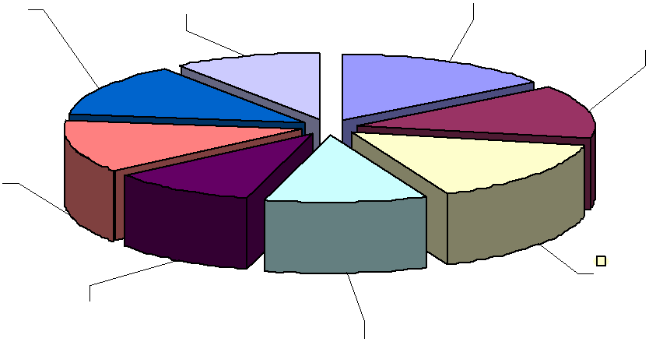

Paquete de Of icinas
16%

Correo Electrónico
13%

Internet
15%

La siguiente área en la que los docentes se destacaron
fue en el uso de las tecnologías como soporte a la enseñanza (media = 13,9), lo cual implica que los docentes usan, después de sus tareas administrativas,
la tecnología para llevar control de clases, realizar
presentaciones en clase, comunicarse con sus estudiantes a través de correo electrónico, registrar calificaciones, etc. El área en la que obtuvieron más baja calificación fue la de uso innovador de la tecnología, como por ejemplo el uso de las TIC’s para crear animaciones, generador de discusiones en línea,
Paquete de Sof tw are de animaciones
10% Creación de Web
11%

Figura 7. Proporciones de capacitación recibida por los docentes en los últimos 10 años

Los docentes informaron la frecuencia de uso de TIC´s en general, lo que se obtuvo fue que el 54% de los participantes las utilizan por lo menos una vez a la semana, el 25% por lo menos una vez al día y el 21% por lo menos una vez al mes.

8.2 Factores que afectan la incorporación de Computadores en la Educación. Cuestionario No.2
probado usando Ji-cuadrado X² (3) = 952,75 lo que resultó en un modelo altamente significativo (p<.001).

β = .14

El estudio exploró las siguientes variables como factores que pudieran afectar la adopción de computadores y tecnologías por parte de los docentes (variable dependiente): edad, género, actitudes frente a los computadores en general, actitudes frente a los computadores en la educación, innovación tecnológica, entrenamiento tecnológico recibido, horas de dedicación. Un análisis de correlación entre estas variables fue usado para identificar las posibles relaciones entre ellas.
Actitud del uso de
PC´s en general

β = .22

β = .21

β = .32

β = .14
Innovación
Tecnología

Actitud uso de PC´s en Educación

Capacitación en TIC´s

β = .39

β = .049

R2 =.49
Adopción
TIC´s

Como se muestra en la Tabla 6, existe una fuerte correlación entre la edad y años de experiencia usando TIC´s y las horas dedicadas a dictar clases; adicionalmente, la adopción de computadores en la práctica docente pareciera tener una fuerte correlación entre: la capacitación recibida de los docentes en el uso de TIC´s (r=.355, p<.001), la actitud frente a los computadores en la educación (r=.157, p<.05) y la innovación tecnológica (r=.223, p<.001).
Una alta correlación también se observa entre la innovación tecnológica de los docentes y sus actitudes frente a los computadores en general (r=.151, p<.05)
y los computadores en la educación (r=.324, p<.001).
Se puede observar adicionalmente, que variables como género y edad, no obtuvieron valores significativos en las correlaciones probadas.
Se realizó un análisis de caminos o análisis de relaciones y en él se describió las correlaciones e interrelaciones entre las variables predictoras y el nivel de adopción de tecnología. La Figura 7 muestra las interrelaciones existentes en las variables usadas en el análisis, donde los β son los pesos o coeficientes de correlación de la Tabla 6, con los que aportan al modelo cada una de las variables.

Tabla 6. Coeficientes de correlación de Pearson entre las Variables predictoras

** p< 0.01
 | 1 | 2 | 3 | 4 | 5 | 6 | 7 | 8 | 9
Género (1) | 1
Edad (2) | -0,077 | 1
Años usando TIC  (3) | -0,071 | ,416(**) | 1
Horas/semana a la  enseñanza (4) | -0,031 | ,218(**) | 0,125 | 1
Capacitación en  TICs (5) | -0,078 | -0,123 | 0,005 | -0,041 | 1
Adopción del PC en  la enseñanza (6) | -0,026 | -0,12 | 0,104 | 0,095 | ,355(*  *) | 1
Actitud frente al PC  en la educación (7) | -0,115 | -0,025 | 0,035 | 0,027 | ,157(*  ) | ,137(*) | 1
Actitud frente al PC  en general (8) | 0,031 | -0,062 | -0,029 | -0,019 | 0,065 | -0,007 | ,228(*  *) | 1
Innovación  Tecnológica (9) | -0,014 | -0,085 | -0,048 | -0,045 | ,223(*  *) | ,282(**) | ,324(*  *) | ,151(*  ) | 1

* p < 0.05

El modelo de la Figura 8, fue probado usando el paquete modelador AMOS, el 59% del modelo fue explicado (R2=.59) usando como predictores aquellas variables en las que se encuentra una correlación significativa con la variable dependiente, esto es grado de adopción de TIC´s y las correlaciones entre las variables indirectas como Actitud frente a los computadores en general. El ajuste del modelo fue

Figura 8. Factores Predictores de Adopción de TIC´s:
estimaciones de efectos directos e indirectos

8. 3 Discusión e Implicaciones del Estudio

Los profesores que participaron en este estudio usan los computadores mayormente para apoyar sus tareas administrativas relacionadas al dictado de un curso o en sus tareas como docentes y/o investigadores, en menor grado usan las tecnologías para innovar o mejorar su enseñanza y el proceso de aprendizaje de sus estudiantes; resultados similares fueron obtenidos por Cuban (2001) cuando observó a profesores de universidades americanas. Los profesores raramente usan los computadores para propósitos de enseñar y con frecuencia las utilizan para investigar, realizar tareas administrativas o personales.
A partir del modelamiento de análisis de caminos se obtuvo que la capacitación en tecnologías recibida por los profesores tiene un impacto positivo en la adopción
de tecnologías, lo cual es consistente con hallazgos
previamente encontrados aunque éstos son a nivel de profesores de escuelas primarias (van Braak, 2001). Las actitudes de los profesores en relación al uso de los computadores en la educación y su grado de innovación tecnológica están positivamente relacionadas al nivel de adopción de TIC´s en el aula de clase. Un estudio realizado por van Braak y otros (van Braak, Tondeur & Valcke, 2004) demostró que los efectos de las actitudes en general de los profesores hacia los computadores, consigue mediar a través de las actitudes frente a los computadores en la educación, en este estudio se encontró que existe una correlación entre ambas actitudes, pero que la actitud frente a los computadores en general no predice la adopción de computadores en la educación. El género del profesor no tuvo ninguna relación con la adopción a la tecnología, lo cual es coherente con estudios conducidos por Shapka and Ferrari (2003). Por otro lado, otras investigaciones realizadas por Mathews & Guarino (2000) indican que el género puede ser un factor predictor pues encontraron que las mujeres son mejores adoptadoras de tecnologías en la sala de clase.

9. HALLAZGOS DE LA FASE 2

La naturaleza exploratoria de esta investigación va en línea con las limitaciones de la misma, sus resultados no pueden ser concluyentes. Primero, el contexto en el que se desarrolló el estudio sólo incluyó a aquellas universidades que forman parte de CEDIA; segundo, el número de docentes participantes es aún limitado (233 profesores); tercero, el estudio sólo usó la perspectiva cuantitativa en el análisis y levantamiento de datos; preguntas específicas de por qué los docentes usan las tecnologías más con propósitos administrativos que para innovar su enseñanza y el mejoramiento respectivo del aprendizaje de sus estudiantes no fueron levantadas. Cuarto, factores demográficos como el área de experiencia de los profesores es también una limitación importante e igualmente el número de representantes de cada área de experiencia, pues a pesar de haber invitado al mismo número de docentes a participar en el estudio por área de estudio, la mayoría de los que respondieron fueron profesores del área de ingeniería en general, ingeniería en computación y sistemas y del área de economía. Quinto, los factores organizacionales de cada institución no fueron estudiados a fondo y su influencia en el quehacer docente en el aula, pues todas las Universidades participantes del estudio en esta segunda parte de la investigación poseen una política de uso de tecnología para ser usado en la educación. Sin embargo, la exploración realizada contribuye a entender qué influencia a los docentes de educación superior en adoptar tecnologías; uno de ellos fue el grado de conocimiento de la tecnología y el grado de innovación tecnológica que un docente posee, lo cual es un factor totalmente interno del individuo. Esta característica personal resultó un importante predictor en la adopción de computadores, lo cual es muy consistente con lo encontrado previamente por otros investigadores.
Algunas preguntas no respondidas necesitan
investigarse y trazan los futuros pasos que daremos en relación a esta investigación: ¿tiene el área de experticia de un docente alguna relación con su nivel de adopción de TIC´s en el proceso de enseñanza y aprendizaje? ¿Cómo afecta el uso de computadores la efectividad del proceso de enseñanza y aprendizaje en los estudiantes universitarios? ¿Tienen las políticas organizacionales relacionadas a computadores y tecnologías algún impacto concreto en la adopción de TIC´s en el aula por parte de los docentes? ¿Son estos predictores, encontrados en este estudio, válidos más allá del contexto ecuatoriano?

10. REFERENCIAS BIBLIOGRÁFICAS

1. Becker, H. J. (2001). How are teachers using computers in instruction? Meetings of the American Educational Research Association.
Seattle.
2. Burns T., & Ungerleider C. (2003). Information and communication technologies in elementary and secondary education: State of the art review. International Journal of Educational Policy, Research, & Practice 3, 27-54
3. Conlon, M. &. (2003). Silicon Valley versus Silicon Glen: the impact of computers upon teaching and learning: a comparative study. British Journal of Educational Technology, 34,
137-150.
4. Cox M, Abbot C, Webb M, Blakeley B, Beauchamp T, Rhodes V. (2004). A review of the
research literature relating to ICT and attainment.
London, United Kingdom: DfES/BECTA.
5. Cuban, L. (2001). Oversold and underused:
computers in the classroom.
6. Cambridge, MA: Harvard University Press.
7. Henderson L, Klemes J, & Eshet Y. (2000). Just playing a game? Educational simulation software and cognitive outcomes. Journal of Educational Computing Research , 22, 105-129.
8. Kirschner P. & Selinger M. (2003). The State of Affairs of Teacher Education with Respect to Information and Communications Technology.
Technology, Pedagogy and Education, 12, 5-17.
9. Mathews, J.G., & Guarino, A.J. (2000). Predicting teacher computer use: a path analyses. International Journal of Instructional Media, 27 (4), 385-392. Mc Guiness, C. (1999). From thinking skills to thinking classrooms. London, UK: DfEE and BECTA.
10. Murphy R.F., Penuel W.R., Means B., Korbak C., Whaley A., Allen JE. (2002). E- DESK: A review of recent evidence on the effectiveness of discrete educational software. Menlo Park, CA: SRI International.
11. Potosky, D., & Bobko, P. (2001). A model for predicting computer experience from attitudes toward computers. Journal of Business and Psychology, 15 (3), 391-404. Reynolds D., Treharne D. & Tripp H. (2003). ICT - the hopes and the reality. British Journal of Educational Technology, 34, 151-167.
12. Shapka, J. D. & Ferrari, M. (2003). Computer- related attitudes and actions of teacher candidates. Computers in Human Behavior. , 3, 319-334.
13. van Braak, J. (2001). Individual characteristics influencing teachers’ class use of computers. Journal of Educational Computing Research, 25 (2), 141-157. van Braak, J., Tondeur, J & Valcke, M. (2004). Explaining different types of computer use among primary school teachers. European Journal of Psychology of Education, 14 (4), 407-422.
14. Williams, D., Coles, L., Wilson, K., Richardson, A. & Tuson, J. (2000). Teachers and ICT: current use and future needs. British Journal of Educational Technology, 31(4), 307-320.

